ヒアリングシート

基本情報
貴社・貴団体名 | 入力してください
部署名 | 入力してください | 担当者名 | 入力してください
TEL／FAX | 入力してください | E-mail | 入力してください

Web配信に関する情報
日 時 | 日付を入力 00：00～
配信時間 | 00：00～00：00
配信の種類 | （ 入力 ）
発信者の人数 | （ 入力 ）名
聴講者の人数 | Web聴講者数（ 入力 ）名 | 会場内聴講者数（ 入力 ）名
配信アプリケーション
事前登録フォームの設定
配信機材の確認 | ・カメラ台数（ 入力 ）台  ※カメラアングルは動かすことが可能です。  ・使用マイク本数（ 入力 ）本
＜その他 ご要望などがございましたらご記入ください＞
ここをクリックまたはタップしてテキストを入力してください。
※1か月前に業者とのオンライン打合せが必要となります。
打合せ希望日（ZOOM） | 第１希望日：日付を入力 00:00～  第２希望日：日付を入力 00:00～  第３希望日：日付を入力 00:00～

オプション(別途料金)
パックに含まれるもの(参考)

＜録音・録画＞
☐録音（通し） | ☐録音（データ編集あり）
☐録画（通し） | ☐録画（データ編集あり）

＜リハーサル＞
☐当日でのリハーサル
☐別日程でのリハーサル

◆web配信会場のみ
・配信オペレーター1名
・配信用パソコン
・AVスイッチャー
・リモートカメラ
・運営用ディスプレイ(小)
・コンバーター
・マイク(1本)
・ケーブル類
・運搬費
◆ハイブリッド
・配信オペレーター2名
・配信用パソコン
・AVミキサー
・業務用カメラ（1台）
・運営用ディスプレイ(小)
・コンバーター
・マイク(４本)
・パワーアンプ
・モニタースピーカー
・ケーブル類
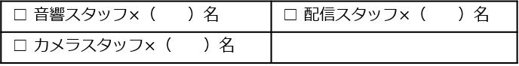
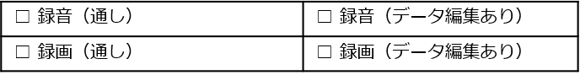
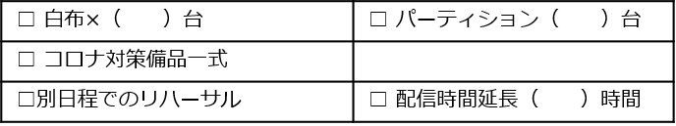
・運搬費
スタッフ
録音・録画
078-326-2540
スペースアルファ三宮
078-326-2542
infosas@li.persol.co.jp
E-mail
Tel
Fax
備品・その他

